第六届“互联网+”双创大赛十大金奖案例合集
第六届“互联网+”大学生创新创业大赛都是什么项目得了金奖？为什么他们能得奖？我们从中可以学习哪些经验？仔细看看这篇十大金奖典型案例分析，看看他们是如何从147万个国内外参赛项目中脱颖而出！

学校：北京理工大学

项目：星网测通让世界见证卫星互联网测量的中国力量

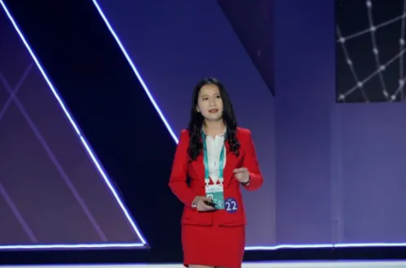
“星网测通”项目负责人宋哲路演

宋哲的美，不仅美在一身荣誉，更美在她那颗“想要让世界见证卫星互联网测量的中国力量”的坚定决心。

2008年汶川地震，灾区大部分通讯设施毁坏，救援人员肩扛通讯设备的场景深深触动了当时正在做本科毕业设计的宋哲，她将毕业设计定位在了卫星互联网领域，解决更多通讯问题。“从2014年马斯克和星链项目横空出世，再到今年我国提出新基建，卫星互联网正在带领着人类大踏步地进入太空WIFI时代。”宋哲认为，测量就是给卫星做体检，是卫星互联网产业链的关键一环。给卫星进行测量，说起来容易做起来难。卫星的轨道高度高达数万公里，就使得星上的微小偏差会被放大为地面覆盖区域的大幅偏离，而想要偏差小，就得测得准。“在准的基础上，卫星测量还要解决通信场景多，通用设备功能弱，测不了；测量流程长，设备效率低，测不快；产线规模大，设备售价高，测不起等问题。”为了解决这些问题，宋哲用了12年的时间。以宋哲为主要完成人，项目团队发明了宽带链路测量仪，实现了九种调制模式的柔性测量，一台设备就能测数百个场景；发明的参数矩阵测量仪，实现了109个通道的全并行测量，效率提升100倍；还发明了十二分量模拟源，实现了20余种波形的低复杂度测量，为用户节省了90%的成本。宋哲介绍，目前，“星网测通”的设备已可满足多个国家重大型号的研制急需，保障了神舟飞船宇航员和地面之间天地通话链路的畅通，保证了天通一号卫星能按时飞向太空，填补了北斗系统测量手段的空白，让卫星互联网测量的中国力量被世界所见证。

学校：清华大学

项目：高能效工业边缘AI芯片及应用
全栈式工业设备智联革命的引领者
“如何说服工业级互联网芯片企业使用你们的产品？”“你们的产品很多，是不是不够聚焦？”面对评委非常犀利的提问，武通达都会向前迈出一大步去回答，肢体语言透露着他的自信，最终荣获本届大赛总决赛亚军。
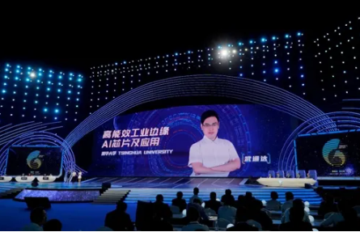
高能效工业边缘AI芯片及应用项目负责人武通达路演

“大概在2015年，AI芯片才刚刚起步，我那时候更多的注意力还是跟随我的导师探索技术上的深度。然而创业是一件探索技术和应用结合的事情，可那时候我还不够敏感。”但如何把研究成果落地却是武通达一直思考的问题。

作为黑龙江大庆人，武通达注意到，我国传统油田的生产流程在很长一段时间内存在着设备管理困难、过于依赖人工、无法进行预测性维护等难题，“这些问题不但导致企业运转效率低下，也使得运转成本异常高昂，大量国有资产被浪费。”基于这些思考，武通达联想到了AI芯片与工业的结合。借助导师刘勇攀教授以及一众清华志同道合的战友之力，“湃方科技”成立了，目标就是用AI技术赋能我国传统工业智能化升级。但要如何满足市场的需求？武通达表示，在市场上无论只做硬件还是只做软件，都会面临局限性，“因为中间的接口目前还没有一套标准来实现理想的软硬融合。湃方科技要做的就是全栈式解决方案。”方向确定了，第一个难题也随之迎面而来，那就是如何获取有效的工业数据。因为设备管理场景中的数据基本是缺失状态，收集现有的数据不太可行。所以，起初的湃方科技都是拿着自己设计的技术方法论去找设备制造商合作，做破坏性实验积累高价值数据，并寻找行业专家的支持，构建机理和数据融合的基础算法模型，通过支持自动学习的算法框架实现每台设备算法模型的针对性调优，之后再不断迭代，拓展不同的设备类型和工况。“曾有新加坡客户对我们的设备智能诊断方案很感兴趣，并来到湃方合作工厂现场考察，我们通过现场做故障盲测实验，并以无人工参与、高准确度的异常预警和故障诊断效果，获得了客户的高度认可。”武通达感慨，创业初期真的是挺不容易的，好在湃方科技挺过来了。目前，湃方科技已成长为一家拥有70多位优秀人才、众多合作伙伴、完成了数千万元天使轮和A轮融资的高科技企业。未来，湃方科技将持续深耕设备管理赛道，争做全栈式工业设备智联革命的引领者。

学 校：厦门大学项目：西人马: 中国MEMS芯片行业领军者“西人马”创造“芯”奇迹
对于“科技创新可以创造奇迹”一说，厦门大学航空航天学院博士、“西人马”项目负责人聂泳忠深信不疑，总有一种想去探索的热情。所以，他站在了第六届大赛冠军争夺赛的舞台上，并赢得亚军。
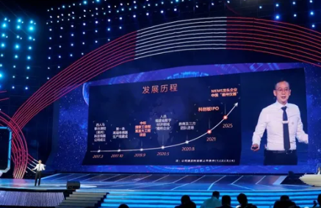
厦门大学航空航天学院博士、“西人马”项目负责人聂泳忠路演
带着“敬畏生命，感动自己，感动客户”的信条，聂泳忠撑着“乐舟”，破风斩浪，在深耕科研领域获得无数赞誉的同时，也在创新的快车道上享受着科研的乐趣。

西人马（FATRI）就是聂泳忠创立的一家具备芯片和传感器材料合成、设计、制造、封装和测试全方位能力的芯片IDM公司，致力于民用航空、能源、医疗、交通及工业设备的控制与监测，打造“端-边-管-云-用”的一体化解决方案。立足于感知与人工智能的核心技术，包括先进材料技术、先进芯片技术、先进传感器技术及人工智能算法技术等领域，西人马通过持续、大幅度的投入，每年以几百项专利的速度快速递增。如此快速的增长，绕不开聂泳忠长期从事芯片和传感器产品的研发设计工作，精于各种振动和冲击类加速度，速度传感器、压力传感器、位移传感器、IMU、激光雷达、量子传感器及以上各类传感器的测试校准系统的研发，率先在国际上提出利用多层复合高温层状材料通过热曲线耦合补偿温漂的理论，从而使得高温传感器温漂从&plusmn;18%，实现了&plusmn;1.5%以内。2020年新冠肺炎疫情暴发后，市场对测温计的需求出现爆发式增长，但国内能够生产测温计中的核心原件“红外测温传感器”的公司屈指可数。加之芯片研发流程复杂，工艺更是难点中的难点。为了攻克难关，聂泳忠带领团队夜以继日地搞研发，经过几十次掩模版的修改优化，最终突破了研发瓶颈，迎来新曙光。产品量产交付后，经过国内多家知名厂商测试，其精度、响应率、探测率均属国内一流水平，充分验证了卓越的产品性能和西人马公司强劲的科研实力。
除芯片研发，西人马还瞄准两个市场，开展边缘计算和云平台研究。“一个是存量市场实现国产化替代，二是增量市场新的应用。”聂泳忠希望以此解决我国现在面临的芯片短缺危机，并通过一些颠覆性的创新，为全球芯片行业做出贡献。

学校：华南理工大学
项目：金磁海纳－全球高性能纳米晶磁芯开拓者从兴趣爱好到专业研究开创中国“芯”时代
“金磁海纳，英译JoinChina，意思就是要将全球顶尖的非晶纳米晶磁芯技术和人才汇聚到中国。”高教主赛道三强争夺赛现场，“金磁海纳”项目负责人王永飞的这句话，燃起许多观众的热情。
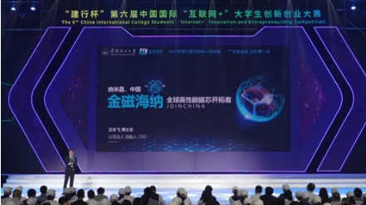
金磁海纳项目展示

从小就喜欢藏在爸爸的化工厂里看各种材料的说明书、制造流程的王永飞，到高中时知道了材料的每一次革新都会极大地推动人类社会的发展后，本科便选择了材料科学与工程专业，在读研深造中又选择了非晶纳米晶磁芯研究。
正是基于这种热爱和研究热情，王永飞对非晶纳米晶磁芯的未来前景充满了信心。他说：“虽然它不像芯片那样为人熟知，但它却是电磁转换的桥梁，电子电路的神经系统。”担心非专业人士听不懂，王永飞又作了通俗解释，“磁芯就像一个大坝，当瞬间电流如洪水般冲击电路器件时，它能稳定电流，确保用电安全。从北斗卫星到水下潜艇，从风力发电到新能源汽车，都需要用到磁芯。而纳米晶磁芯与传统磁芯相比，其空载损耗可以降低70%－80%。比如，如果现在全国挂网运行的配电器全部改成非晶纳米晶变压器，每年可节电超过180亿千瓦时，而180亿千瓦时的节电相当于支撑起2160亿的GDP，这在国家战略节能减排层面上有明显优势。”为了将自己的研究转化落地，2018年，王永飞辞去南方电网工作，创立了广州金磁海纳新材料科技有限公司。即便是已经接受了社会的历练，不再是从前那个毛头小子，但是创业路之艰，远不是王永飞想象的那么容易，他说：“30年的技术垄断，即便我们在工艺和技术上可以超越，但是想要获得行业内认可不是一天两天的事情。”机会总是留给有准备的人。“当时中科院名下的大科学装置‘中国散裂中子源’进行二期建设，磁芯需要购买欧洲的产品。但为了提高保密性，缩短检测替换周期，中子源必须完全国产化。”王永飞抓住了这个机遇，带领项目团队经过无数个日夜研发，最终研制出具有自主知识产权的纳米晶磁芯，并经重重检测筛选，成为唯一符合中子源要求的产品。“现在我们已经开发出7大系列23种产品，并已应用在北斗卫星的导航系统、陆地坦克控制器和水下鱼雷探测等军工领域，移动通讯、新能源汽车和新能源发电等等消费级的民用领域，多领域产品销售额2400万元，合作的终端客户有华为、戴尔、小鹏汽车、中车集团等。”王永飞介绍，项目团队还成为了第一批进驻中国纳米谷的企业，并与中钢集团合作，将在2021年联合建设研究院，2022年在长三角建立产值50亿元的产业基地，更深程度助力我国从磁材大国向磁材强国的转变，开创属于中国的“芯“时代。
学校：南昌大学
项目：气炭创循－酿酒废弃物微波气化高效处理装备创造者创绿色美丽中国循未来无限可能
“酒糟是人们常见的一种固体废弃物，但它体内却蕴藏着巨大的能量，可以转变成燃气和炭。”高教主赛道三强争夺赛上，“气炭创循”项目负责人王允圃为嘉宾带来了一些关于酒糟的科普小知识。
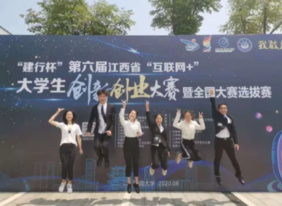
项目团队展示
“在我国，已有千年酿酒历史，每年酒糟的产量高达5000万吨，酒糟处理市场潜力巨大。”王允圃介绍，传统酒糟的处理方式大多是以饲料的形式卖给养殖场，或者使用低效且污染的方式肥料化或能源化再利用，然而时至今日，非常遗憾的是，这几种方式依然无法为酒厂带去较高的经济收益。
王允圃讲述了自己的一次真实经历：曾去过日产100吨酒糟的大型酒厂，当周围的饲料厂和肥料厂无法完全消化时，就会造成酒糟大面积的堆放，产生臭水臭气，并存在安全隐患，酒企不得不花钱将其运走，增加运营成本。在大力推行可持续发展经济的当下，王允圃有了一种“变废为宝”的想法，“酒糟的减量化、资源化、无害化将成为酿酒产业的共识。”为此，王允圃带领项目团队为酿酒产业提出了一套酒糟高效环保的处理方案，利用团队的微波气化装备，将酒糟高效的转化为燃气和生物炭，助力酿酒产业转型升级为循环经济。“我们拥有三大优势。”王允圃介绍，一是率先基于碳化硅热载体深度热解构建了非原位重整系统，打造了一台小型智能、绿色环保的酒糟微波气化装备；二是构筑微波响应泡沫陶瓷催化剂，创接力式微波催化驱动体系，突破了传统酒糟气化效率低的瓶颈，最小化焦油生成量，气化效率提高至73%，焦油含量降低至0.47g/Nm3，确保产物转化率高达98%；三是创新循环经济模式，助力白酒产业布局“绿色全产业链”。2019年，在与泸州老窖合作中，团队实现了项目的落地应用，设备反馈良好，商业模式极具可行性，并产生了一定的社会影响力。从公司团队构建到白酒全产业链的革新，该项目预计将带动就业超过500人。“我们公司预计1-2年覆盖江西及西南市场，3-5年进军全国市场。”在王允圃的规划中，将以酒糟的处理模式延伸至其他有机废弃物，如农业废物、地沟油、废塑料等城市垃圾，最终全面覆盖整个生物质热解领域，清洁地球，做地球的环保卫士。 学校：北京理工大学
项目：“猎鹰”——开创城市环境下的无人机防空新时代
守护大家抬头可见的那片天空
“2016年，我们在学校无人飞行器自主控制研究所平台第一次接触到无人机防控。”高教主赛道三强争夺赛现场，“猎鹰”项目负责人吴则良的介绍，既概括出了北京理工大学无人机技术与装备优势，也带出了项目团队创业缘起。
在越来越多的无人机防控接触中，项目团队发现，“城市环境”将会是无人机防控未来的难度技术分水岭。
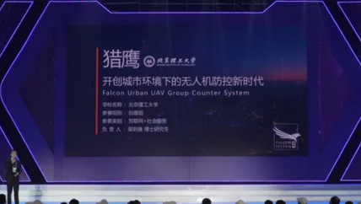
“猎鹰”项目展示
项目团队组建之初，即以城市无人机防控研究为切入点，立志“开创城市无人机防控新时代”。如果说多地调研、到无人机公司实习是项目团队研究的深度积累，那么多次驻扎试验场，最长时间长达10个月，多次在零下10度气温下坚持室外飞行试验10余小时，只为完成全部核心技术验证与集成，是项目团队的初心坚守。
通过与北京首都机场等无人机防控产品主要客户对接过程中，项目团队了解到行业内主要产品在城市中面临两大问题。“一是难以防范群体打击；二是使用过程易有电磁干扰或坠落物威胁，不适于城市使用。”吴则良介绍。团队在试验场一扎就是4年，针对城市无人机防控“拦不全”“抓不准”和“有威胁”三大技术瓶颈，逐一进行攻关。最终，通过“协同搜索+自主任务分配+协同抓捕”，实现以“零遗漏对抗”解决“拦不全”的问题；通过自主研发新技术，解决了传统防控手段容易产生附带威胁和二次损伤问题；还通过创新研发“车载平台自主回收技术”，使系统能够移动部署以及重复利用，解决了传统大型防控设备部署不灵活、成本高的问题。目前，项目核心技术已经全部落地，应用于多研所和高校的重点项目。当前，团队正与北方工业公司、西安206所、阿联酋IGG公司展开基于城市无人机防控的密切合作。“国家需要，我即战斗；我既战斗，必然取胜”是刻在团队骨子里的基因，未来城市无人机防控之路可能不会平坦，但团队有信心也有决心将这条路走下去，定义城市无人机防控标准，守护每个人抬头可见的那片天空。
学校：北京工业大学
项目：照明卫士-隧道智慧照明系统引领者护佑道路安全为隧道“打光”
据世界卫生组织统计，每年有135万人死于道路交通事故。隧道是道路交通安全中的瓶颈路段，全球范围内62%的隧道事故与“白洞”“黑洞”“频闪”“眩光”等照明光环境质量密切相关；同时，隧道照明能耗高，我国每年的隧道照明，就相当于480万人一年的用电量。其核心问题是灯具和控制系统技术落后。
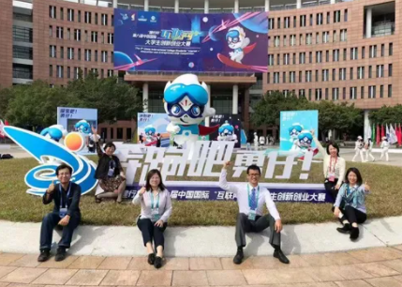
项目团队展示
北京工业大学一支致力于隧道照明光环境研究的团队，在道路安全工程的研究中见到不少惨不忍睹的交通事故，深感道路安全责任重于泰山。项目团队长期潜心致力于解决道路安全工程中的痛点问题，15年来，研究团队50多名师生研究足迹遍布全国20多个省市隧道，试验研究行程1万多公里。
2017年，带着改善我国隧道运行光环境质量安全的梦想，基于团队已有的一系列照明光环境研究成果，项目团队运用“云-边-端”技术探索研发照明卫士-隧道智慧照明系统。为了完成隧道照明光环境的研究课题，项目团队走在海拔3千米的雪山上，穿过最漆黑的夜。项目团队长期的坚持终换来丰硕的果实：形成了一整套包括隧道专业照明灯具、照明质量监控、自适应调控等从灯具、监测、调控、反馈的完整闭环的软硬件系统——照明卫士-隧道智慧照明系统。目前，照明卫士-隧道智慧照明系统已成功在20多条高速公路、135处特长和长隧道中得到广泛应用。
学校：山西医科大学
项目：“芯源科技”——未来免疫精准评估领域的定义者与“鼠”为伴将青春献给免疫功能评估事业
“让中国人的健康掌握在自己的手中，这是中国青年科研人该有的担当。”三强争夺赛上，拥有自主知识产权的免疫力检测评估的“芯源科技”项目喜获本届大赛金奖，令人振奋却又赢得“毫无悬念”。这让即使不了解“芯源科技”项目的现场观众，也对其肃然起敬，竖起了大拇指，然而这一荣誉却是张升校整日与“鼠”为伴换来的。
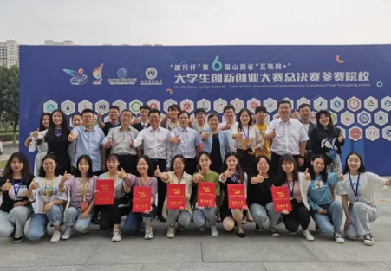
项目团队展示
项目负责人张升校自从入学来，一直在山西医科大学生理学国家重点学科、省部共建教育部重点实验室从事科研相关工作。在“国之名医”、国务院特殊津贴专家李小峰的指导下，张升校带领团队做了大量实验，项目团队汇集了仪器研发、临床转化、市场运用、项目管理等专业人员，联合开发了IMM-2020——全球首款流式荧光CD4细胞亚群即时检测系统。
从理论、部件，到系统整机，再到整个产业链的革命，“芯源科技”从零出发，将流式荧光检测设备带入了便携、精准定量的新时代。“我们希望通过不断地进行技术攻关，为更多人可享受到先进医疗技术带来的便利。”在张升校的科研理想中，是要依靠实打实的数据和临床效果，不断在世界舞台上代表中国发声，为免疫精准评估事业贡献更多中国力量，让中国人的健康终于可以掌握在中国人自己的手上。
学校：华南理工大学
项目：聚果盆－脉冲电场助力乡村挖掘水果金矿专注挖掘水果金矿推动产业扶贫
2013年，华南理工大学学生唐忠盛随志愿者团队去到了云南省云县，看到的是遍地的瓜果掉落却无人问津，团队成员心疼不已。
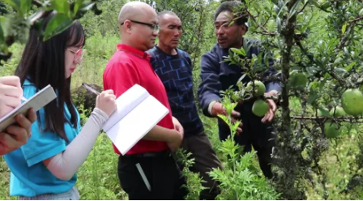
项目团队调研
“在那里，我们还发现了特色水果白花木瓜，同样是‘任由’其腐烂在树下。我们当时就在想，能否通过加工一种水果，带动一个产业，惠及一方经济。”本着这样的想法，唐忠盛和同学一回到学校，即开始搜集相关资料信息，反复讨论是否可在白花木瓜的精深加工方面提供有力帮助，既使特色水果资源得到有效利用，也能因此为老乡增加收入。
在大量的调研工作中，唐忠盛发现，水果行业虽量大面广，遍布全国，但水果多种植在落后地区，加之先进食品加工技术缺乏，水果精深加工产业普遍存在着生产效率低而吃不快、提取纯度低而吃不净、产物活性低而吃不下的发展困境，直接削弱了数千万果农赖以生活的主要经济来源。凭借在学校所学的是食品加工专业优势，唐忠盛联合校友蔡锦林于2019年12月组织成立“聚果盆”创业项目，结合当地的资源特性，辅助开发相应的产品设备，致力于为云南等地乡村（尤其是经济欠发达地区农村）提供服务，协助贫困地区打赢脱贫攻坚战的同时，带动农户增收、企业技术升级、相关产业转型等。创业方向和扶贫路径确定后，项目团队身体力行，致力于特色水果深加工前沿技术与装备研究，多次深入华南、西南贫困山区以及革命老区，对接各类水果精深加工企业，并依托华南理工大学等高校的优势学科、优秀人才、优质资源，落地开展核心脉冲电场技术与装备、配套技术与装备开发，多维度人才培训等业务，形成了“造血式”发展模式，带动更多的科技生产力融入乡村，建设更好的乡村产业环境。“以云南省云县白花木瓜为例，项目团队解决了木瓜规模化加工及产品酸涩等问题，推动木瓜种植面积从9.4万亩增至30万亩。”唐忠盛介绍。如今，项目团队技术已应用到国内8个省市、15个县区和5个“一带一路”沿线国家的11种水果，为项目技术设备应用及产品开发的企业周边地区城乡提供了大量劳动力和可观的经济收入，并借助技术装备孵化相关国家、省部级项目多项，进一步扩大了科技创新应用范围。

